“厄齐尔们”，请继续保持对中国的偏见！

原创 有里儿有面 [有理儿有面](javascript:void(0);)

**有理儿有面**

微信号 youli-youmian

功能介绍 你说是不是

2019-12-15[原文](https://mp.weixin.qq.com/s?__biz=Mzg3MjEyMTYyNg==&mid=2247486284&idx=1&sn=ee051e17a8ce7e95afb1850dcd6158c8&chksm=cef55f39f982d62f084faa194abcee82234b893ce6dd841615793389d8e47496c216d362cd60&scene=27#wechat_redirect&cpage=86)

收录于话题

这两天，德国足球运动员厄齐尔“火了”！原因是其在推特上发布了一首“诗”，题目是“东突厥斯坦主麻日吉祥”，主题内容是支持“东突”，文中不仅涉及了中国主权的问题，还煽动穆斯林世界就新疆问题怼中国。这一条推文引发了中国网友的齐声谴责。



厄齐尔是哪根筋搭错了，还是被人煽动利用了？这些其实我们都不想知道，我们只知道，作为一名体育界的名人，特意针对中国发表如此不当的言论，已经严重伤害了中国人的感情，我们不可接受且不能原谅！

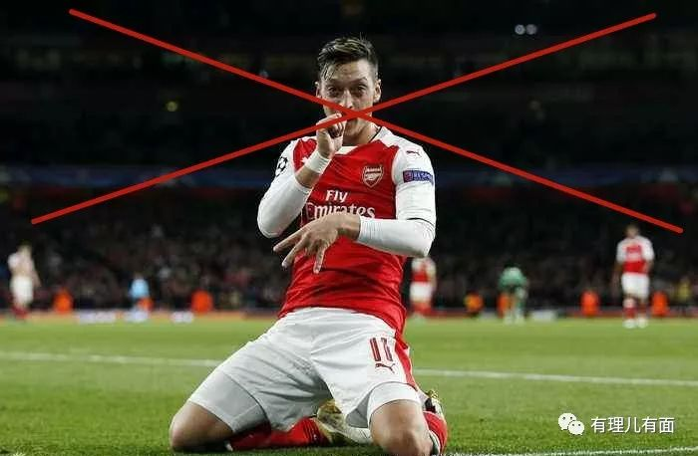

厄齐尔虽然是土耳其裔，但他从小在德国长大，可以称得上是一名纯正的德国人。实际上有很多人不不知道的是，在德国，有不少个“厄齐尔”长期保持着对中国的偏见。

很多人认为中国与德国的两国关系总体上是友好合作的，事实确实也是这样。中德两国的历史积怨很少，现实的地缘政治利益上也没有冲突，这决定了两国的政治关系不会起太大风波。 在经贸关系上看，从2002年开始，中国就超出日本成为德国在亚洲最大贸易伙伴，而同样德国也一直是中国在欧洲最大的贸易伙伴。同时，德国是对华提供发展援助最多的国家之一，两国政府签订有《财政合作协定》，财政合作领域涉及自然资源可持续利用、医疗、扶贫、轨道交通及金融等各个领域。此外，中德两国军方的对话与合作也在不断加强。

但如果你认为德国绝大多数人对中国都很友善，那就too young too simple 了。

国家之间，没有永恒的友谊，只有永远的利益。还记得德国总理默克尔9月份的访华之行吗？对中国民众来说，默克尔是中国的常客，她是仅次于俄罗斯总统普京的来华次数最多的外国元首，表面上看中德两国的友谊似乎“情比金坚”。但默克尔此次访华访华的最主要议题仍然是中德两国的经贸合作。

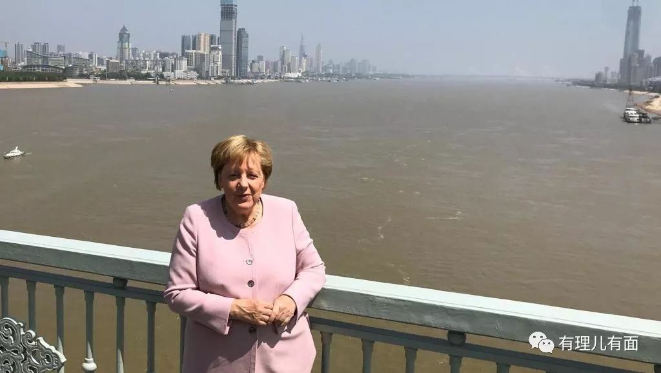

我们应该清醒的看到，不论是美国、德国还是西方其他国家，在政治上，他们对不属于所谓西方民主政治体制的中国会一直排挤打压，有些西方国家的政客和媒体可以说“逢中必反”！而在经济上，他们又不得不依靠中国以融入到全球价值链和产业链中，不断刺激发展本国经济。很明显，默克尔也在不断通过经贸合作来平衡中、欧、美复杂的三角关系。

所以在默克尔访华前，我们看到了这样一幕——德国的很多媒体和政客在不断鼓噪，要求默克尔把向中方谈论香港问题作为此访的突出标签。他们宣扬，为了在香港问题上向中国施压，牺牲一些德国的经济利益是值得的。他们还鼓吹，因为默克尔是香港出现危机以来第一位访华的西方主要国家领导人，她应当在此时“代表西方”，为其他国家“做出表率”。

但是碍于中德的经贸合作，默克尔访华期间谈及香港问题极为谨慎，只是呼吁和平解决香港冲突。随即，德国的很多媒体和政客对默克尔表示“很失望”。

而默克尔访华刚结束，德国一些政客和媒体的丑恶面目随即暴露，德国外长马斯在一个酒会上故意“偶遇”了港独分子黄之锋……



如今，欧盟内部沉渣泛起，民粹主义势力抬头。黄之锋在德国不仅受到了高规格接待，还召开了一次新闻发布会，不断造谣抹黑中国。而德媒也与其一唱一和，那些政客更是乐见如此，借黄之锋这个反华分裂分子蹭热度、博眼球。

而这样的一幕在德国并不奇特。有一位长期在华工作生活的德国人冈特·舒赫（中文名：邵士刚）在接受《环球时报》的采访时谈到：“中国官方媒体对我进行采访，对于大多数德国人来说可能都是难以置信的。”舒赫讲到，当他在德国与周围的人分享他对中国的深入看法时，发现他们并不像他那样热情且持积极看法。他们对中国的印象已经过时，尽管并非停留在鸦片战争期间，但有可能停留在1995年时的中国。

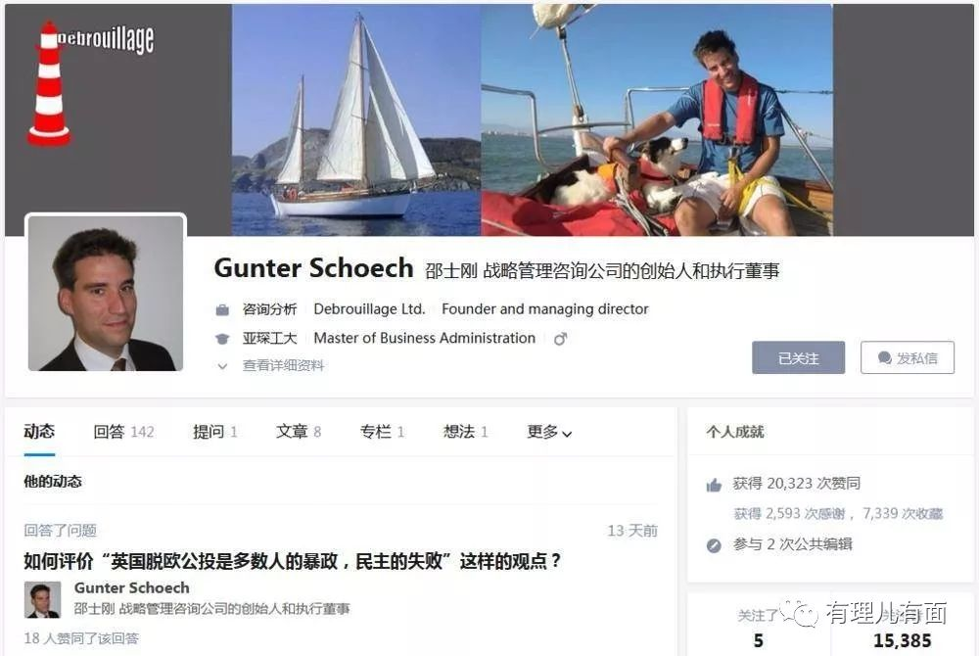

（冈特·舒赫的个人知乎主页）

舒赫说，中国在迅速变化，而德国人的成见依旧，比如一提到中国，德国人的思维就进入民主市场经济和共产主义计划经济的对比，忧虑人权、知识产权盗窃问题、诞生于“血汗工厂”和环境污染的廉价竞争产品等。“一个更深层次的根源是人们的不发声：私下里他们正怀着恐惧、钦佩和嫉妒的复杂心态看待中国过去40年蔚为壮观的发展。他们需要找到中国‘糟糕的方面’来获得满足感……有时，我感到一些德国人甚至希望看到中国失败，至少陷入衰退。”

舒赫认为，德国的媒体强化了德国人的片面看法，这些媒体被德国人普遍视为客观、独立。但他不得不说，他的亲身经历显示并非如此，即便有些媒体的报道不是“假新闻”，也是明显倒向一边、极具选择性地报道的。

是的，事实就如舒赫所讲，德国人对中国的了解其实并不多，加上德国媒体的偏颇报道，很多德国人对中国的好感度并不高!

前几年，英国BBC公布了一项全球民意调查结果，其中有一组令人惊讶的数据：**德国是对中国看法最负面的国家，高达76%的受访者认为“中国对世界的影响主要是消极的”。**这一比例甚至超过了中国的“宿敌”日本（73%）。

造成这样的结果的主要原因就是德国媒体长期以来对中国的负面报道。近年来，随着中国的崛起，德国媒体对中国的报道越来越多，同时也越来越负面，各类丑化甚至妖魔化中国的报道层出不穷。例如，《明镜》周刊就曾刊登题为“黄色间谍——看中国如何窃取德国科技”的封面文章，诬称在德华人为间谍。这篇报道引起了在德华人的极大愤慨和强烈抗议，但却丝毫也未能阻挡德国媒体丑化中国的步伐。2013年2月25日，《焦点》周刊刊登了名为“中国令人恐惧”的封面文章，并配以十分醒目的副标题：“间谍活动、夺取原材料、扩充军备：中国对我们的威胁有多大。”

这样的例子不胜枚举……

此外，德国媒体极为偏颇的对中国死刑制度、有毒食品和玩具、少数民族问题、言论自由、人权状况等问题的报道和批评，也影响着德国民众对中国的印象。不仅如此，德国国内出现的一些问题如工厂倒闭、失业率上升、能源和原材料价格以及猪肉、牛奶等生活品价格的上涨，也被归罪于中国。

德国媒体为何偏爱对中国进行负面报道？这受到中德两国和世界多个方面及层面因素的影响，在这里简单介绍一下主要的影响因素。

**第一，德国媒体记者对中国政府及政治制度从根本上来说持批判的立场**。负责中国报道的资深记者或编辑，大多出生于冷战时期，受冷战时期宣传的影响，习惯于将中国归入与西方对立的国家阵营。在苏联解体、东欧剧变之后，中国坚持走中国特色的社会主义道路，并多次公开表示不会引入西方的政治制度。

德国记者对西方的政治制度有着高度的认同，认为这是通向自由、民主、法治和富裕的必由之路。相应的，他们倾向于将中国社会出现的问题都归咎于政治制度的弱点。对这些问题的揭露和批判有助于维持其既定的认知结构。另外，因为有纳粹和东德两段历史的影响，德国人对社会主义制度普遍持批判和否定的态度。所以，就其政治立场而言，德国记者从一开始就是站在中国的对立面的。

**第二，对于负面问题的关注，是德国媒体报道的一个基本取向。**德国媒体将批判政府视为自己的责任，他们报道的重点往往不是政府的成就，而是其工作中的不足和问题。当德国媒体将这种报道取向应用于中国报道时，再加上德国记者对中国所持的批判立场，德国民众就很难看到中国社会积极和进步的方面了。相反，他们所看到的大多是中国社会的各种问题以及与邻国的领土争端，由此对中国形成片面的消极印象。

**第三，德国从政府到民间都把日益崛起的中国视为竞争对手和威胁。**不少人担心，中国的崛起会挑战既有的国际秩序，挤占其生存空间，导致德国和西方的衰落。2012年11月公布的一项有关德国如何看待亚洲崛起的调查表明，73%的德国人认为，中国在获取原材料及能源方面是德国的竞争对手，72%的人认为中国在创新性产品方面是德国的竞争对手。德国十分担心未来会在竞争中失去优势。这种担忧催生了人们对中国的一系列恶意揣测，包括诬称在德华人为间谍。德国媒体不断抛出中国威胁论，如“中国的崛起是德国的衰落”、“危险来自中国”、“被夺权的西方”等文章，既是在迎合也是在继续营造弥漫在整个社会的对中国崛起的忧虑情绪。

有人说，德国媒体和民众对中国的看法并不客观，并不需要去理会。但是有理哥认为，我们完全可以把这些负面言论看成是一面镜子，时刻提醒自己是否存在这样与那样的不足，才会让偏见有了生存扩散的土壤。如果仍然有提升的空间和需要改进的方面，我们就可以进行深入思考研究，有针对性的进行改善，将那些偏见和指责成为我们完善自己的动力。

我们应该感谢“厄齐尔们”，是他们让我们在这个全球化的时代可以更加关心和注重自己的国际亲和力，是他们让我们进一步深入思考如何提升国家的软实力，更好的让世界了解和认同不断崛起的中国！

所以，“厄齐尔们”，请继续保持对中国的偏见！这样对中国有益无害……

**备注：部分素材和数据来源于中国青年报文章《BBC全球民意调查:德国是对中国看法最负面的国家》，作者系北京师范大学国际与比较教育研究院副教授、留德博士。**

有里儿有面

**微信扫一扫赞赏作者** **赞赏**

已喜欢，对作者说句悄悄话

取消

**发送给作者**

**发送**

最多40字，当前共字

 人赞赏

上一页 1/3 下一页

长按二维码向我转账

受苹果公司新规定影响，微信 iOS 版的赞赏功能被关闭，可通过二维码转账支持公众号。

### 精选留言

用户设置不下载评论